Dokumentasi CMS

Oleh :

Nama : Dehendy Wijaya

Npm : 23312041

1. Halaman Login

* 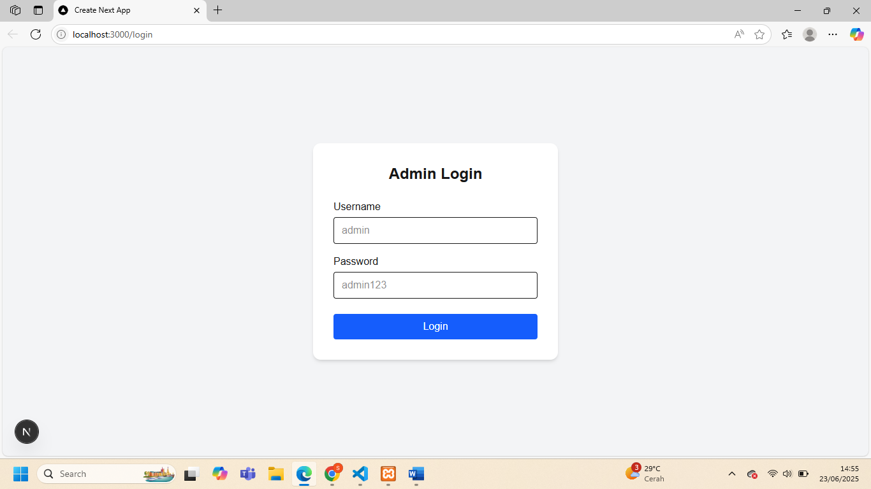mengubah konten di “login admin”

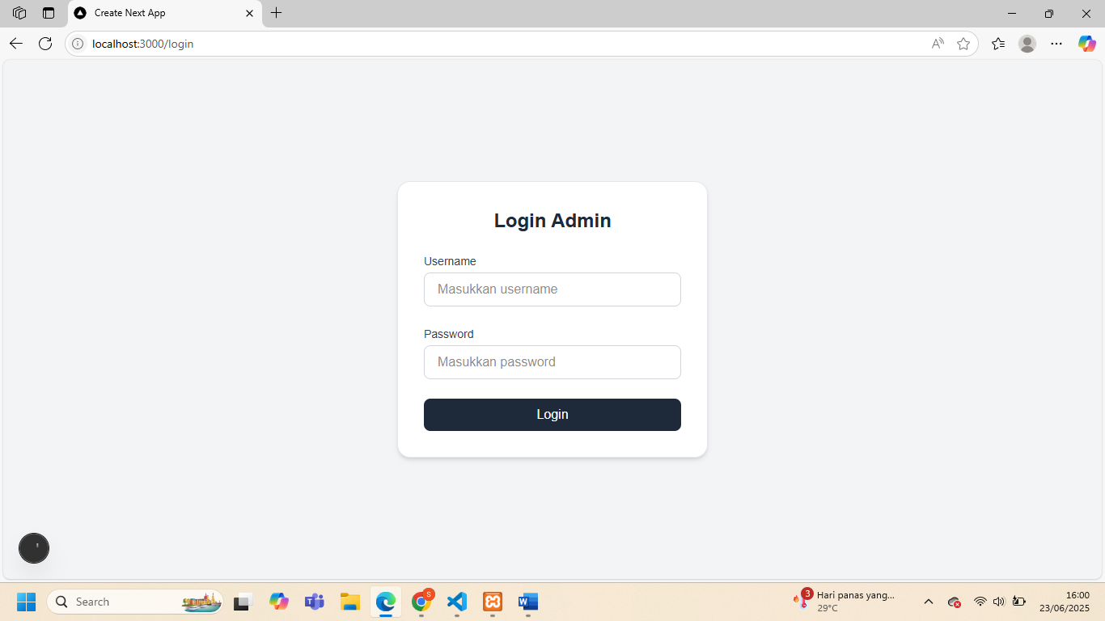

1. 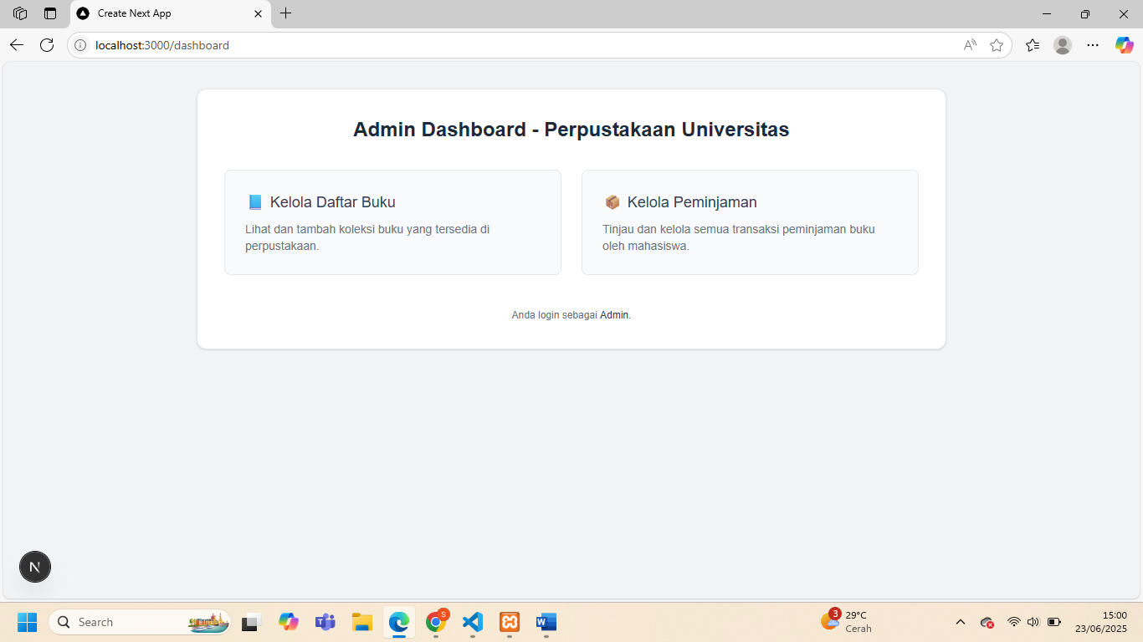Halaman Utama / Dashboard

* Mengubah tampilan dashboard

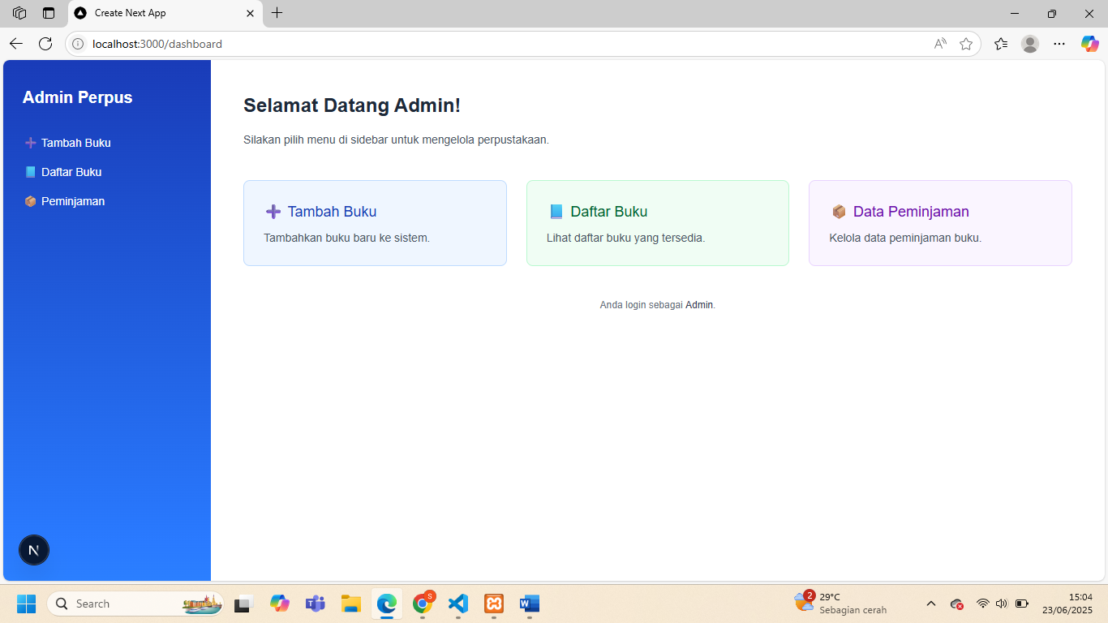

* Modifikasi warna Dashboard

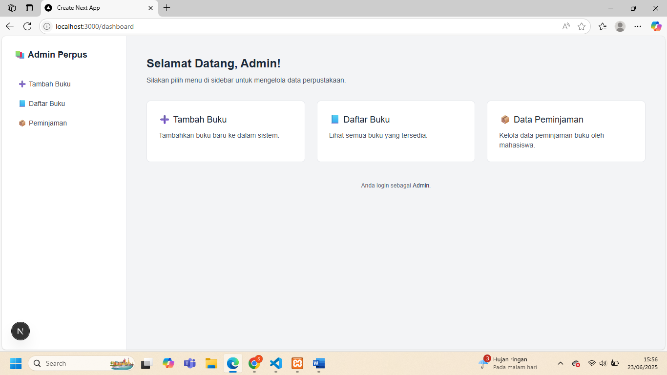

1. Halaman Daftar Buku

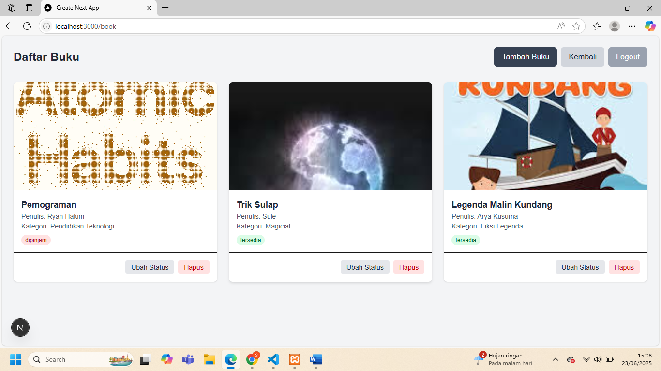

1. Halaman Tambah Buku

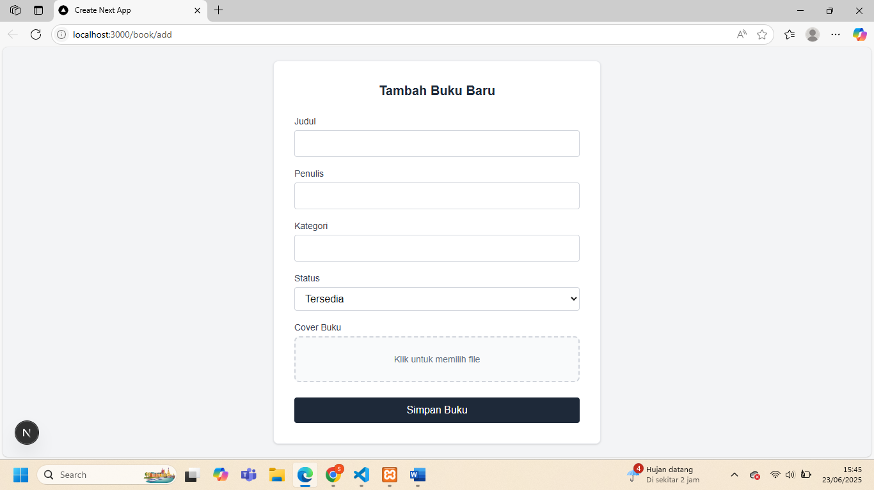

1. Halaman Dafta Peminjam

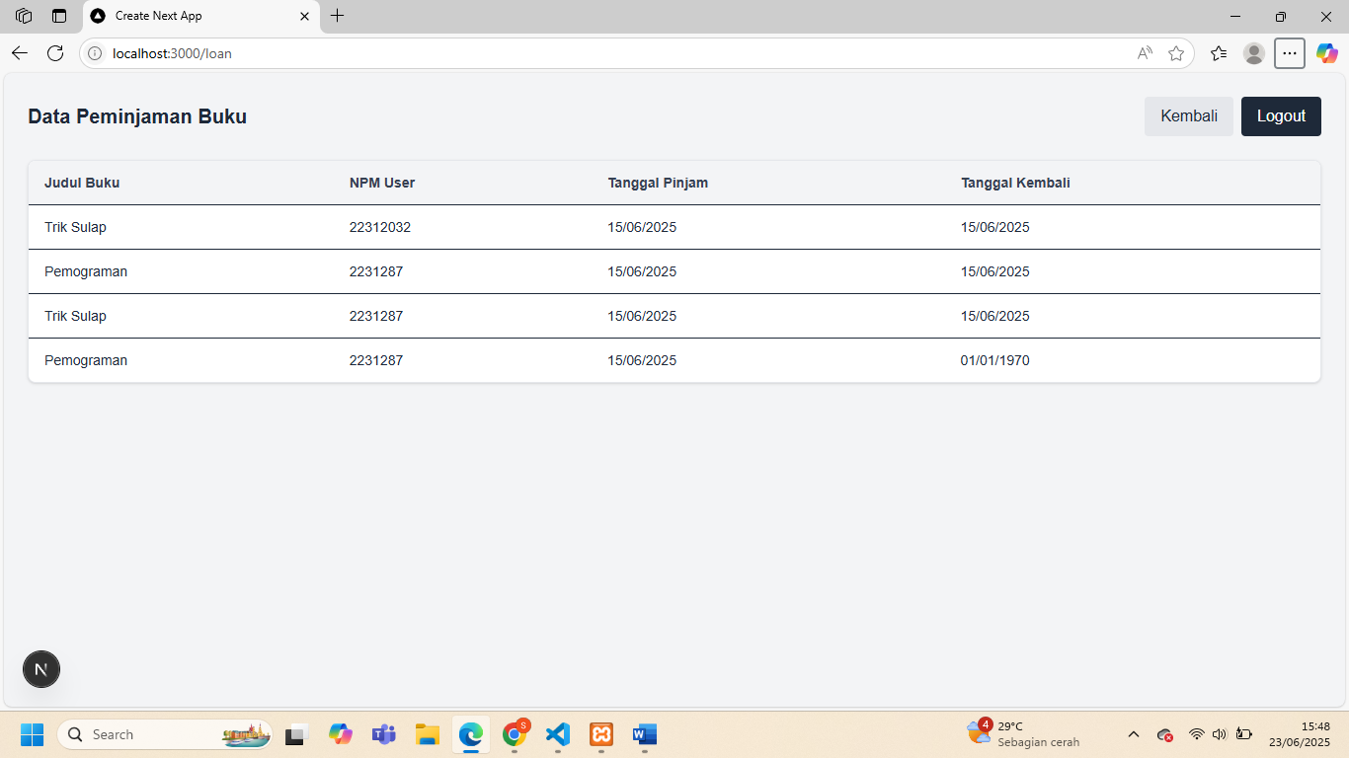

* 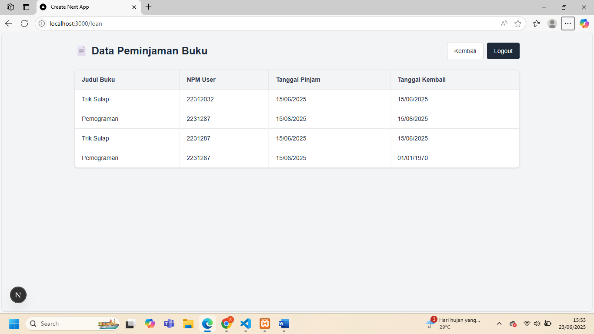Modifikasi halaman daftar peminjaman buku